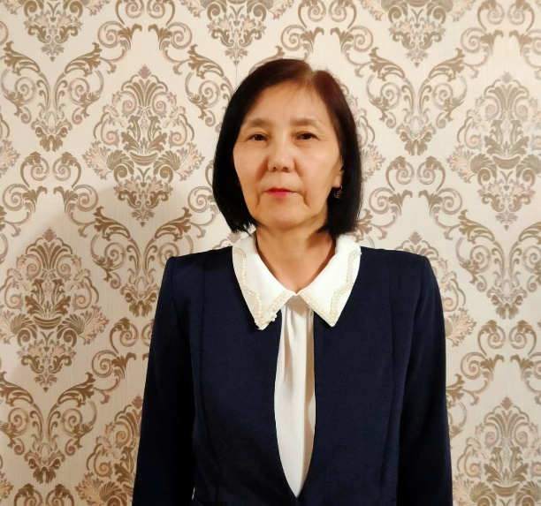
Аты – жөні: Камакаева Тамара Тукеновна
Туған жылы, айы,күні: 25.03.1966
Бітірген оқу орны, қай жылы: АПИИЯ,1988 ж
Батыс Қазақстан инновациялық- технологиялық университеті, 2016 ж
Педагогикалық өтілі: 31 жыл
Санаты: I- санат
Лауазымы: Ағылшын тілі пән бірлестігінің жетекшісі


Аты – жөні: Аташева Гүлжаухар Николаевна
Туған жылы, айы,күні: 24.09.1990
Бітірген оқу орны, қай жылы: АМУ, 2011 ж
Педагогикалық өтілі: 8 жыл
Санаты: педагог- сарапшы

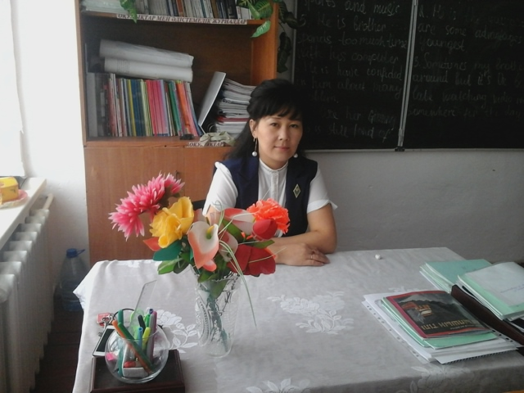
Аты – жөні: Тасимова Алтын Абылайқызы
Туған жылы, айы,күні: 06.08.1990
Бітірген оқу орны, қай жылы: АМУ, 2011ж
Педагогикалық өтілі: 7 жыл
Санаты: II санат


Аты – жөні: Жубанова Райгүл Сериковна
Туған жылы, айы,күні: 14.06.1991
Бітірген оқу орны, қай жылы: Батыс Қазақстан инженерлік - технологиялық университеті, 2014 ж
Педагогикалық өтілі: 6 жыл
Санаты: педагог


Аты – жөні: Мамбетказиева Гульмира Туяхбаевна
Туған жылы, айы,күні: 23.02.1989
Бітірген оқу орны, қай жылы: Батыс Қазақстан инновациялық- технологиялық университеті, 2016 ж
Педагогикалық өтілі: 4 жыл
Санаты: педагог – модератор



Аты – жөні: Сдихова Майя Иманбаевна
Туған жылы, айы,күні: 01.05.1974
Бітірген оқу орны, қай жылы: Атырау инженерлік-гуманитарлық институтының колледжі, 2014 ж
Педагогикалық өтілі: 1 жыл
Санаты: педагог

